МАИ

Кафедра Теоретической электротехники
Лаборатория ТОЭ

Отчет по работе №____________

_________________________________________________________
Наименование работы

студента_________________________________ группы________________
Ф.И.О

Отчет принял преподаватель____________________________
Ф.И.О

«_______»_____________________ 20____ г.
_____________________________________
Подпись преподавателя

20 год
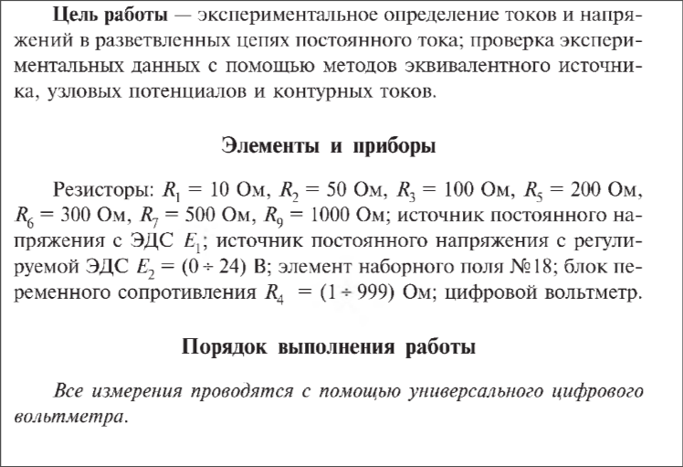
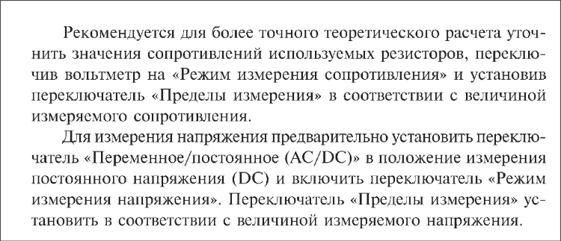

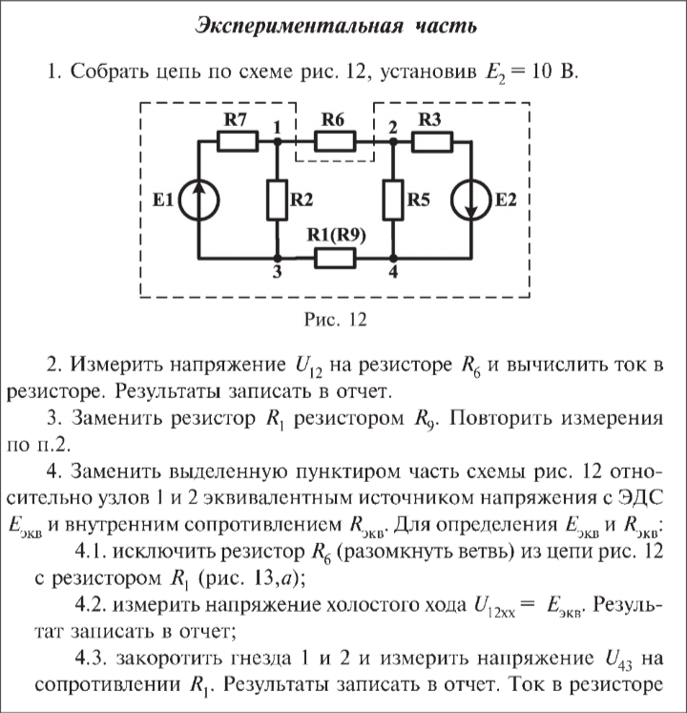
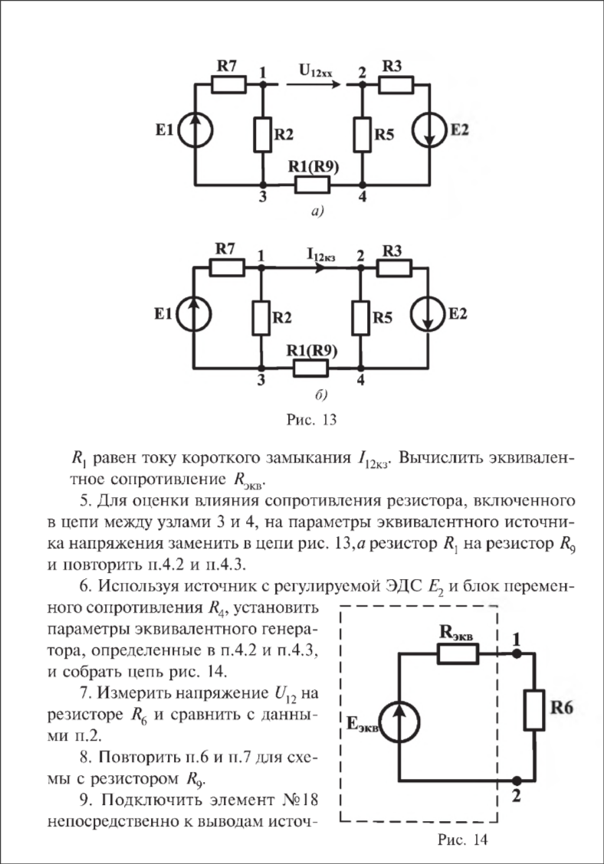
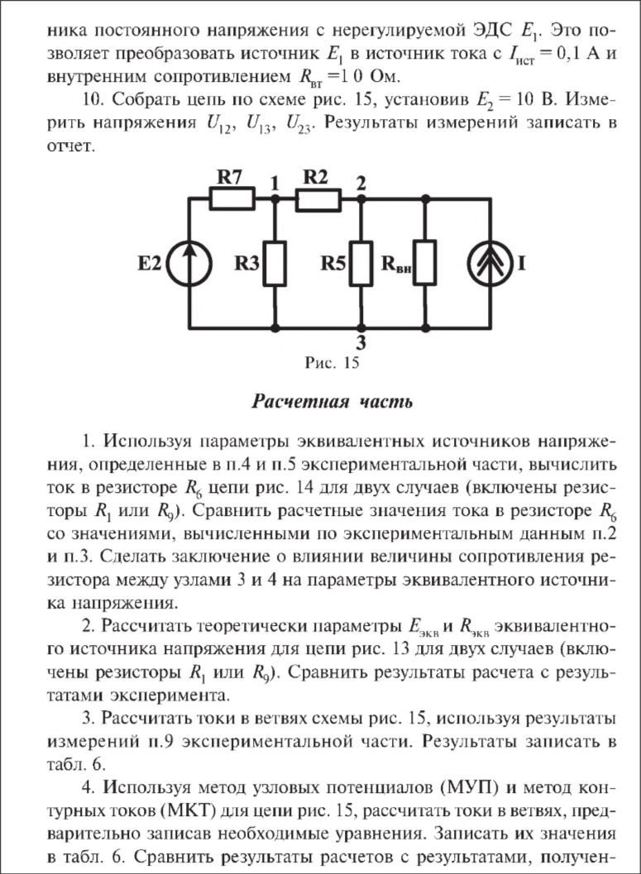

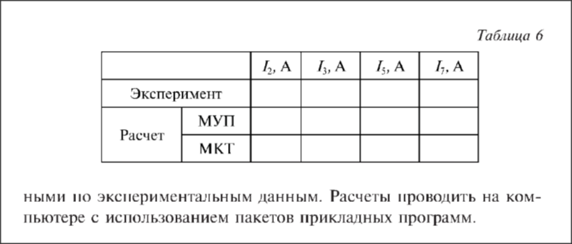
Расчеты
1. Проверка метода эквивалентного источника
Рассчитаем напряжение на нагрузке R₆ = 300 Ом, используя экспериментально найденные параметры эквивалентного генератора, и сравним с прямым измерением.
- Случай 1 (с R₁):
  - U₁₂(расч) = Eэкв * R₆ / (Rэкв + R₆) = 8.21 * 300 / (118.99 + 300) = 2463 / 418.99 ≈ 5.88 В
  - Сравнение: U₁₂(эксп) = 5.82 В.
  - Погрешность: | (5.88 - 5.82) / 5.82 | * 100% ≈ 1.03 %
- Случай 2 (с R₉):
  - U₁₂(расч) = Eэкв * R₆ / (Rэкв + R₆) = 8.11 * 300 / (1120.17 + 300) = 2433 / 1420.17 ≈ 1.71 В
  - Сравнение: U₁₂(эксп) = 1.83 В.
  - Погрешность: | (1.71 - 1.83) / 1.83 | * 100% ≈ 6.56 %
Вывод: В обоих случаях результаты, полученные с помощью метода эквивалентного источника, близки к результатам прямого измерения, что подтверждает справедливость метода. Замена резистора R₁ на R₉ незначительно повлияла на ЭДС эквивалентного источника, но существенно увеличила его внутреннее сопротивление.
2. Расчет токов в схеме рис. 15 методом узловых потенциалов
Примем узел 3 за базисный (φ₃ = 0). Схема имеет два независимых узла (1 и 2).
Исходные данные: E₂ = 10 В, I = 0.1 А, Rвн = 10 Ом, R₂ = 50 Ом, R₃ = 100 Ом, R₅ = 200 Ом, R₇ = 500 Ом.
- Система уравнений:
  - Узел 1: φ₁ * (1/Rвн + 1/R₂ + 1/R₇) - φ₂ * (1/R₂) = I
  - Узел 2: φ₂ * (1/R₂ + 1/R₅ + 1/R₃) - φ₁ * (1/R₂) = E₂/R₃
- Подстановка значений:
  - Узел 1: φ₁ * (0.1 + 0.02 + 0.002) - φ₂ * 0.02 = 0.1 => 0.122*φ₁ - 0.02*φ₂ = 0.1
  - Узел 2: φ₂ * (0.02 + 0.005 + 0.01) - φ₁ * 0.02 = 10/100 => -0.02*φ₁ + 0.035*φ₂ = 0.1
- Решение системы уравнений:
  - φ₁ ≈ 1.42 В
  - φ₂ ≈ 3.67 В
- Сравнение с экспериментом:
  - Экспериментальные потенциалы: φ₁(эксп) = U₁₃ = 1.11 В, φ₂(эксп) = U₂₃ = 0.94 В.
  - Расчетные и экспериментальные значения потенциалов сильно различаются, особенно для узла 2. Возможные причины: неточность принципиальной схемы в методическом пособии, значительные отклонения реальных параметров компонентов от номинальных.
- Расчет токов в ветвях:
  - I(Rвн) = φ₁ / Rвн = 1.42 / 10 = 0.142 А
  - I(R₂) = (φ₁ - φ₂) / R₂ = (1.42 - 3.67) / 50 = -0.045 А (ток течет от узла 2 к узлу 1)
  - I(R₃, E₂) = (φ₂ - E₂) / R₃ = (3.67 - 10) / 100 = -0.0633 А (ток течет от источника E₂ к узлу 2)
  - I(R₅) = φ₂ / R₅ = 3.67 / 200 = 0.0184 А
  - I(R₇) = φ₁ / R₇ = 1.42 / 500 = 0.0028 А

